 | II MIĘDZYNARODOWY MITYNG PŁYWACKI  DLA DZIECI I MŁODZIEŻY NIESŁYSZĄCEJ  IM. STANISŁAWA JAŃCA  LUBLIN, dn. 24-26 kwietnia 2026 | 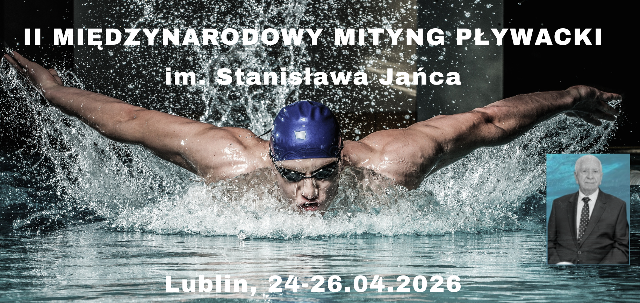
FORMULARZ ZGŁOSZENIA IMIENNEGO

Nazwa i adres Klubu:

Kontakt email i tel:

od 2016 lub do lat 10
Lp. | Nazwisko  i imię | Rok urodzenia | Konkurencje  25.04.2026 | Czas | Konkurencje  26.04.2026 | Czas | Uwagi
1
2
3
4
5
6
7
8
9
10

od 2013 do 2015 lub lat 11-13
Lp. | Nazwisko  i imię | Rok urodzenia | Konkurencje  25.04.2026 | Czas | Konkurencje  26.04.2026 | Czas | Uwagi
1
2
3
4
5
6
7
8
9
10

od 2012 do 2010 lub lat 14-16
Lp. | Nazwisko  i imię | Rok urodzenia | Konkurencje  25.04.2026 | Czas | Konkurencje  26.04.2025 | Czas | Uwagi
1
2
3
4
5
6
7
8
9
10

Oficjele
Trener
Trener
Kierownik
Inne osoby
Inne osoby

Za Zarząd
Miejscowość i data | Pieczątka Klubu | Prezes Klubu

